Антон Василюк (класс 11-2),
призёр Заключительного этапа
Всероссийской олимпиады школьников
по физике (2013 год)

Ответы на вопросы слушателей элективного курса
«Оригинальные методы решения олимпиадных задач»

Краткое вступление автора курса – Бондарова Михаила Николаевича.

Ниже приводятся ответы на вопросы, заданные Антону 10-классниками, посещающими мой элективный курс в тот день (22 апреля 2013 года), когда он вернулся из Владивостока, где стал призером Заключительного этапа Всероссийской олимпиады по физике (заметим, впервые в новейшей истории нашего лицея!). К сожалению, только один 10-классник не побоялся (интересно, чего?!) подписать свой вопрос.
Признаюсь, что сам я читал ответы Антона с наслаждением. Надеюсь, что они помогут пытливым школьникам понять, как же это интересно – заниматься физикой с увлечением.

– Сколько задач в день ты решал, чтобы подготовиться к олимпиаде?

Честно сказать, в привычном понимании, наверное, я так и не решил ни одной задачи. Рисунок с минимальными обозначениями, пара формул, чтобы были перед глазами. И так вел до тех пор, пока в голове не будет более-менее четкого пути решения. Если задача не задевала, то системы уравнений оставлял, будучи уверен, что они имеют решение. И правда, если я был уверен, что из этого решение есть, то оно так и получалось.
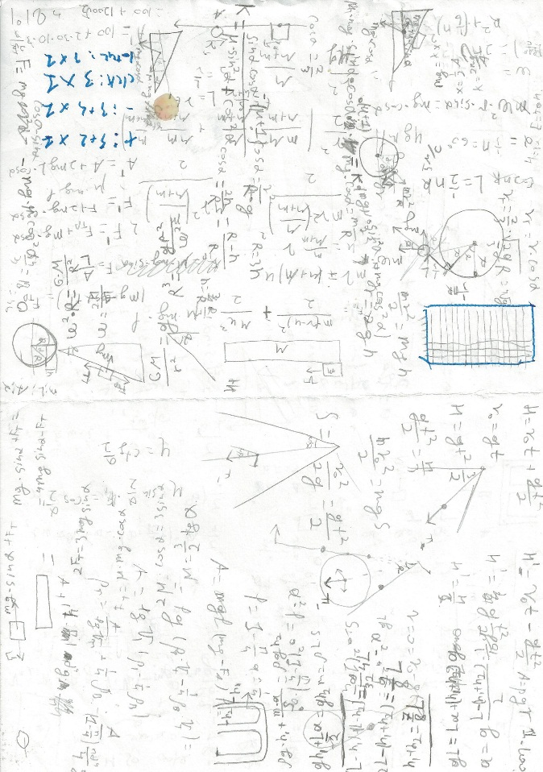
Писал всё же много. Через некоторое время стол заполнялся листками, исписанными ручками разного цвета, в разных направлениях, разными задачами. Правда разобраться в написанном очень трудоемко, но такой необходимости не возникало.
Про количество говорить труднее, так как решал не на число. Я просто садился и решал. Начинал с физтеховского сборника, с задач с решениями. Его я осилил недели за две-три. Конечно, не все задачи: часть я тогда совсем не умел решать, часть повторялась. Итого получалось наверное около 10-20 задач в день. Ну а дальше это число сильно разнилось. В какие-то дни вообще ничего не решал, в какие-то проходил заметно большее число.

– Когда ты заинтересовался физикой?

Особых проблем с физикой у меня никогда не было. Еще в детстве были у меня две небольшие энциклопедии – по физике и по химии. Будучи маленьким я тогда не вчитывался, но по физике мне казалась и так понятной и от этого не интересной (разумеется, там было много умных и интересных вещей, но это не мешало мне не вчитываться в это), а химия как тогда казалось какой-то странной, непонятной, не интуитивной, так и остается по сей день.
Самостоятельно заниматься начал только в конце августа, перед одиннадцатым классом.

– Какой метод подготовки к поступлению ты считаешь наиболее оптимальным?

Само «поступление» включает в себя многое. Мне кажется, оптимальный вариант – олимпиады. Их много и они разного уровня сложности, так что для каждого вуза можно найти свою. При этом, много задач с олимпиад мы решали прямо на уроках.
Если выбрать путь олимпиад, то лучше всего исследовать задачи этой олимпиады прошлых лет, у олимпиад есть некая история, традиция, которой они придерживаются, и логично в следующем году ожидать что-то похожее на предыдущие. При этом не стоит переживать, если задачи слишком сложные – с каждым годом олимпиады становится всё демократичнее, всё легче, а значит и выше шансы набрать достойный балл. На Московской городской олимпиаде в этом году диплом давали с 35 баллов из 75, в 2009 с 10 баллов.
По физике однозначно проще найти нужную олимпиаду и написать её, чем сдавать ЕГЭ. По математике скорее проще сдать ЕГЭ, но на олимпиады тоже стоит идти.
Метод подготовки в основном один – решать как можно больше задач, выявляя пробелы в своих знаниях. Можно также пойти на дополнительные курсы, но делать это надо с умом. На большинстве из них слишком мало полезного.
Также не стоит полностью полагаться только на свои силы, желательно иметь кого-то в наставниках, и иметь примерный план действий.
Чем раньше начать готовиться – тем лучше. Не проведите это лето зря!

– На каких курсах ты был и принесли ли они тебе пользу?

Единственные курсы, на которые я ходил, были ВФТШ (вечерняя физико-техническая школа) при МФТИ и они мне очень помогли.
Во первых, традиционно для десятых и одиннадцатых классов (если вдруг пойдет кто-то из девятого – не умрет. На первых занятиях точно.) с начала года Михаил Александрович Пенкин проводит курсы по электрическим цепям. Они бесплатные и открытые – это то, на что стоит сходить. Практически на всех олимпиадах была одна задача по электрическим цепям, и каждую (аналог) он решил. Причем решатся они просто, по одному алгоритму, главное делать дома те задачи, которые он дает.
Также я ходил в его класс с начала года (запись в очное отделение ВФТШ проходит в начале сентября). И это мне многое дало – заметно число тем я не знал до этого, или не понимал, в итоге выправив свои знания. Также узнал и теоретическую часть.
У меня сложилось мнение, что это - единственные курсы, на которые стоит пойти. По отзывам, они лучше всех платных курсов, о которых я слышал (сами они бесплатные).

– Как ты готовишься к каждой предстоящей олимпиаде?
– Как ты готовишься к олимпиадам (в плане повторения материала и морального настроя)?

К отдельно взятой олимпиаде я мало готовился. Только если решать задачи этой олимпиады прошлых лет.
Лучшее повторение материала – использование его в бою. Разумеется, сначала надо изучить теорию, порешать простые задачи, но потом становится повторять практически нечего. Основные законы и так запоминаются по мере использования, главная суть материала в голове, понимание самих процессов тоже остается. А различные мелочи трудно и найти в тексте, часто их нет, они опускаются, считаются итак ясными. А если и есть, то их очень легко пропустить. Одна из таких вещей у меня осталась в памяти. Если жидкость довести до температуры кипения, то давление её насыщенных паров будет равно атмосферному. Обо всех подобных вещах не скажешь, у каждого свои неясности, и их нужно выявлять.
Крайне не советовал решать задачи, у которых нет авторского решения. Пусть и краткого. Пользы от них мало. Если получил решение (путь к нему), то бывает очень полезно сравнить его с авторским. Случается, что у тебя путь короче, оптимальней. Иногда наоборот. Самое приятное, когда в точности совпадает с авторским. И проверяющему олимпиаду тоже всегда это приятно.
Моральный настрой? Кроме Всероссийской, для меня все были равносильны обычной контрольной, еще одним опытом. Нельзя сильно волноваться. Должна быть сумма небольшого пренебрежения, так как еще будут и другие олимпиады, и немного волнения тоже должно быть. Нельзя уходить в крайность.
А на финале мне помогли те, кто меня поддерживали, те, кто верил и болел во время всей олимпиады.

– Куда ты собираешься поступать и собираешься ли уезжать за границу по окончанию учебы в институте?

За год хождения в МФТИ мне он очень понравился. Велика вероятность, что туда и поступлю (еще вариант – Физфак и ВМК МГУ). С факультетом определиться труднее, склоняюсь к ФРТК, на ФОПФ совсем не хочу. Атмосфера там не та.
Очень бы хотелось во время учебы съездить на стажировку в другую страну. Я считаю, что не стоит зацикливаться на чем-то одном, особенно если это не приносит удовольствие. В Европе частая практика ездить по другим странам, и делают они это без особых сомнений. Это у нас поехать учиться в другую страну, например, - огромный шаг. Один из вариантов, который меня интересует – поехать учиться в магистратуру в другую страну.

– Как у тебя получается правильно решать сложнейшие задачи по физике, математике и информатике?

А правильно решать и не получается. :)
Ошибиться по ходу решения очень легко. Самая большая проблема одиннадцатиклассника – неспособность решить квадратное уравнение. В логике решения задачи ошибиться тяжело, а совершить алгебраическую ошибку, посчитать неправильно – это сплошь и рядом.
Для решения задачи необходимо четыре вещи – знания, логика, интуиция и опыт.
По информатике у меня, к сожалению, отсутствуют теоретические знания. По крайней мере те, что необходимы для решения олимпиадных задач. Есть немного опыта решения ежедневных вопросов и логика. Там всё до невозможности логично. Просто переписывая условия задач на языке логики проходил до регионального этапа олимпиады по программированию. А там без знаний было уже тяжело.
По математике всё ограничивается скорее сложными задачами. Не больше. Просто я применяю изученные в лицее способы. Для диплома физтеха этого достаточно. Чтобы решать сложнейшую математику надо либо знать особые способы, либо уметь их придумывать.
А по физике задачу всегда можно представить. Нужно представить процесс и применить к нему известные законы. Этим сложнейшие задачи и решаются. Очень часто решаешь задачу, а всё безуспешно. И просто то, что ты представляешь сам процесс, и является половиной решения. То есть ключевой вопрос, который надо задать себе, чтобы решить задачу, и о котором я очень часто забываю – «Что, блин, здесь происходит?!». После этого решение становится ясным.

– Какие методические (задачники) сборники ты мог бы посоветовать для изучения, с твоей практической стороны?

Их можно разделить на несколько групп.

1. Полностью решенные задачи. У меня есть книга Е.И. Бутикова – «Физика в примерах и задачах». Безусловно полезная вещь – решение каждой задачи полно и подробно разобрано. Задачи довольно сложные.
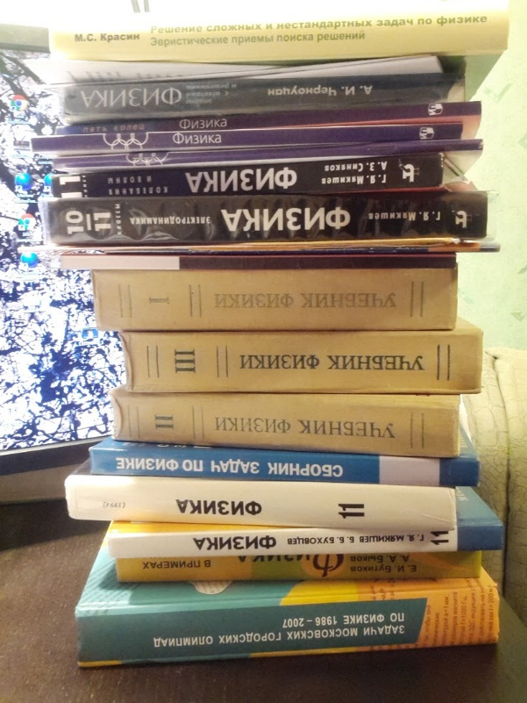
М.С. Красин – «Решение сложных и нестандартных задач по физике». Не сказал бы, что лучшая книга, что я читал, но для того, чтобы начать – неплохой вариант. В ней отдельно вынесены именно приемы решения задач и довольно много. Самые главные точно есть и их стоит знать. Стоит отметить, что почти все задачи решаются одними и теми же приемами. Всё же выбор книг зависит более от направленности олимпиады. На физтеховской надо показать свое умение решать задачи. На Всероссийской иногда надо и изобретать свои, более-менее оригинальные решения. Из плюсов, тут есть задачи для самостоятельного решения.

2. Сборники задач. Зависит от олимпиады. Однозначно начинать лучше с физтеховского сборника. Все основные серьезные приемы собраны в книге со всесоюзными олимпиадами. Настольной книгой может стать «Задачи Московских городских олимпиад по физике». Она большая, содержит сложные задачи по всем темам. Я так её закончить не смог. В конце я прошел задачник старых международных олимпиад (Кабардин О.Ф., Орлов В.А. Международные физические олимпиады школьников. Вып.43. Б-чка "Квант" 1985). На тот момент подготовки он показался мне довольно простым, по сравнению с другими сборниками. Но в нем сосредоточены задачи именно на понимание.

3. Хорошим помощником может стать журнал Квант. На сайте http://bond1958.narod.ru/kvant/kvant.html сосредоточенно очень много ссылок на полезные статьи из этого журнала. Один любопытнейший раздел (Лаборатория "Кванта") я обнаружил только тогда, когда заканчивал подготовку к Всероссийской олимпиаде.

4. На Всероссийской олимпиаде также есть экспериментальная часть. Классикой по этой теме может быть книга Варламова, Зильбермана и Зинковского «Экспериментальные задачи на уроках физики и физических олимпиадах». Там в конце есть раздел с задачами, которые еще не давались на олимпиадах. Одна из них попалась мне в этом году – стоит посмотреть. Отдельно про погрешность добавлю, что ей не стоит уделять много внимания. Это 1-2 балла из 15 за задачу. Оценить её конечно надо, но тратить на это более пятнадцати минут нельзя.

– Какой самый скучный раздел физики?
(Стас Цепа)

В любом разделе есть сложные оригинальные задачи. Мне наименее интересны электрические цепи. В них ничего не меняется. Больше всего боюсь задач по электростатике. Самый приятный – термодинамика + МКТ, здесь я точно знаю, что получу ответ.

– Сколько часов ежедневно ты уделяешь физике? С какой профессией хочешь связать свою жизнь?

В некотором роде решение олимпиадных задач – творчество, четкого графика у меня никогда не было. Где-то за две недели до конца августа начал решать физтеховскую книгу. Потом всесоюзных немного. Поступил в ВФТШ. Сам физикой перестал заниматься где-то до муниципального тура, примерно. Там немного продолжил. Бывало, порешаю немного, но времени на это почти не было, так что не получалось. На осенних каникулах прочитал книгу Бутикова.
Самая ярая подготовка была на зимних каникулах. В ВФТШ нам дали пару дней отдыха, 31-го я ничего не делал, а потом в бой. За каникулы прошел книгу Красина и Всероссийские олимпиады школьников по физике. Всесоюзные задачи для меня всегда были сложные, и осталась как минимум одна, которую как решать я так и не понял. Те, что не понимал сразу я записывал и откладывал, потом пересматривая, и медленно разбирая.
После написания городского тура тоже заметное количество времени помимо ВФТШ не занимался. Но ВФТШ съедала очень много времени. Помимо всех вторников, пятниц и суббот надо было делать домашку (первые полгода еще и воскресенья). Признаться, заметную часть задач я делал на других парах, что несколько облегчало жизнь, но как такового свободного времени не было. Нет, формально я мог в любой момент ничего не делать, и много таких моментов ничего и не делал, но свободного времени всё равно не было.

